Извештај са такмичења ‘РОНИЛАЧКЕ ВЕШТИНЕ 2023’ и 'РОНИЛАЧКЕ ПРЕПРЕКЕ 2023 - СМАS'

датум: 2.4.2023.
место одржавања: базен 'Мостонга' Сомбор
број учесника: 23
Екипе: КПА ‘Бела Црква’ Б. Црква, КПА ‘Спартак’ Суботица, РК ‘ШИП’ Нови Сад, ДПА ‘Сомбор’ Сомбор, РК ‘Пантери’ Бјељина (БИХ).
Организатор такмичења: ДПА ‘Сомбор’ Сомбор
Судије: Тибор Гулачи, Дејан Станковић, Павле Палић, Драган Перашевић
Записничар: Саша Саулић
РОНИЛАЧКЕ ВЕШТИНЕ 2023
Пласман:
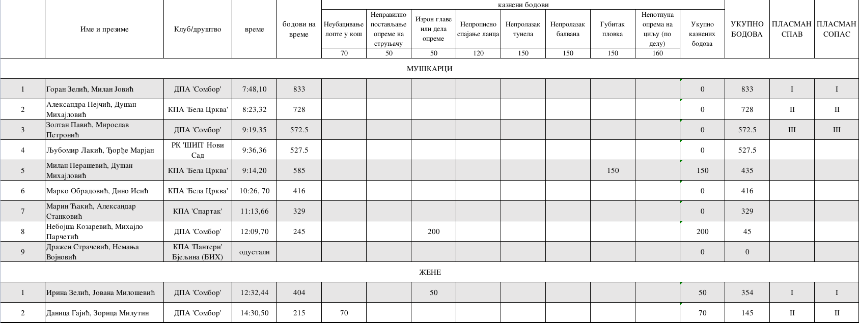

Екипни пласман:
СПАВ
- ДПА 'Сомбор' Сомбор 833+354=1187
- КПА 'Бела Црква' Бела Црква 728+0=728
- РК 'ШИП' Нови Сад 527,5+0=527,5

СОПАС
- ДПА 'Сомбор' Сомбор 833+354=1187
- КПА 'Бела Црква' Бела Црква 728+0=728
- РК 'ШИП' Нови Сад 527,5+0=527,5

РОНИЛАЧКЕ ПРЕПРЕКЕ 2023 - СМАS

Пласман:
